
实 验 报 告

课程名称： 算法设计与分析 指导教师： 肖莹慧

学 号 |  | 姓 名 |  | 上机地点 | 信-401
专 业 | 计科ZSB | 班 级 |  | 时 间 | 2026.04.08
上机内容 | 上机2 分治与贪心算法
一、实验目的及要求
（1）掌握分而治之算法的设计与分析。
（2）掌握贪心算法的设计与分析。
二、实验设备（环境）及要求
C语言程序环境，或者是Python语言程序环境皆可。
三、实验内容
1、回文判断问题：回文是指特殊的字符串，它从头到尾读与从尾到头读的内容是一致的，比如说“doggod”,无论从左到右还是从右到左都是一样的。使用递归算法判断一个字符串是否为回文，如果是返回1，不是返回0。在主函数中输入一个字符串，并通过该递归函数进行判断，并输出结果。
程序设计流程
• 输入字符串：在主函数中获取用户输入的字符串。
• 定义递归函数：函数参数为待判断的字符串。
• 递归终止条件：
- 若字符串长度为 0 或 1，直接返回 1（是回文）。
• 递归判断逻辑：
- 比较字符串第一个字符和最后一个字符。
- 若不相等，返回 0（不是回文）。
- 若相等，递归判断去掉首尾字符的子串。
• 主函数调用：调用递归函数，根据返回值输出判断结果。
• 输出结果：返回 1 输出 “是回文”，返回 0 输出 “不是回文”。
源程序
def is_palindrome(s):
# 终止条件：空串或单个字符，是回文
if len(s) <= 1:
return 1
# 首尾字符不相等，不是回文
if s[0] != s[-1]:
return 0
# 递归：去掉首尾字符继续判断
return is_palindrome(s[1:-1])

# 主函数
if __name__ == "__main__":
# 输入字符串
string = input("请输入一个字符串：")
# 调用递归函数
result = is_palindrome(string)
# 输出结果
if result == 1:
print("该字符串是回文，返回值：1")
else:
print("该字符串不是回文，返回值：0")
结果截屏
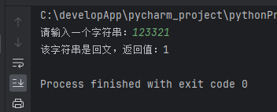
2、二分查找问题：对从大到小顺序的数据进行二分查找，并要求使用递归函数实现该二分查找，如果找到则返回该数据的所在的位置，如果找不到则返回-1。在主函数中输入从大到小顺序的数据进和要查找的数据，并通过该递归函数进行查找，并输出结果。
程序设计流程
• 输入数据：主函数输入降序排列的数组和要查找的目标值。
• 定义递归二分函数：参数包含数组、查找范围左边界、右边界、目标值。
• 递归终止条件：若左边界 > 右边界，说明未找到，返回 -1。
• 计算中间位置：取中间下标 mid = (left + right) // 2。
• 匹配判断：若中间值等于目标值，返回当前下标 mid。
• 递归缩小范围：
- 目标值 小于 中间值 → 去右半区间递归查找
- 目标值 大于 中间值 → 去左半区间递归查找
• 主函数调用：调用递归函数，根据返回值输出找到的位置或未找到。
源程序
# 递归二分查找（降序数组）
def binary_search(arr, left, right, target):
# 终止条件：查找区间无效，未找到
if left > right:
return -1
# 计算中间位置
mid = (left + right) // 2
# 找到目标，返回下标
if arr[mid] == target:
return mid
# 降序二分核心逻辑
# 目标更小，去右边找
elif target < arr[mid]:
return binary_search(arr, mid + 1, right, target)
# 目标更大，去左边找
else:
return binary_search(arr, left, mid - 1, target)
# 主函数
if __name__ == "__main__":
# 输入降序数组
print("请输入从大到小排列的一组数字，用空格分隔：")
nums = list(map(int, input().split()))
# 输入要查找的数字
target_num = int(input("请输入要查找的数据："))
# 调用递归函数
pos = binary_search(nums, 0, len(nums) - 1, target_num)
# 输出结果
if pos != -1:
print(f"找到数据，位置下标为：{pos}")
else:
print("未找到该数据，返回：-1")
结果截屏
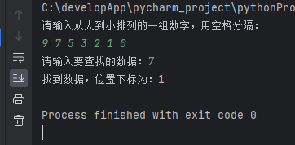
3、归并排序：用递归算法实现归并排序，在主函数中输入一些数据，并通过该递归函数进行排序，并将排序结果输出。
程序设计流程
• 输入数据：主函数输入任意一组无序数字。
• 定义归并排序递归函数：将数组不断二分，直到每个子数组只有一个元素。
• 定义归并函数：将两个有序子数组合并成一个有序数组。
• 递归拆分：递归把数组分成左半部分、右半部分。
• 递归合并：将左右两部分分别排序后，按顺序归并。
• 主函数调用：调用归并排序函数对输入数组排序。
• 输出结果：输出最终排好序的数组。
源程序
# 归并函数：合并两个有序数组
def merge(left, right):
result = []
i = j = 0
# 双指针合并
while i < len(left) and j < len(right):
if left[i] <= right[j]:
result.append(left[i])
i += 1
else:
result.append(right[j])
j += 1
# 加入剩余元素
result += left[i:]
result += right[j:]
return result
# 递归归并排序
def merge_sort(arr):
# 递归终止条件：只有一个元素，已有序
if len(arr) <= 1:
return arr
# 二分
mid = len(arr) // 2
# 递归拆分左右
left = merge_sort(arr[:mid])
right = merge_sort(arr[mid:])
# 合并
return merge(left, right)
# 主函数
if __name__ == "__main__":
print("请输入一组数字，用空格分隔：")
nums = list(map(int, input().split()))
# 调用归并排序
sorted_nums = merge_sort(nums)
print("排序结果：", sorted_nums)
结果截屏
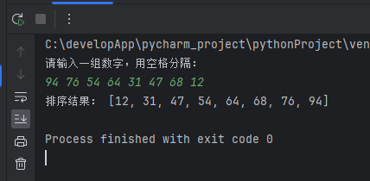
4、求一组数中的第二大数问题：用递归算法实现从一组数据中找出第二大的数，将该数进行返回，在主函数中输入一些数据，并通过调用该递归函数求出第二大的数，并将结果输出。
程序设计流程
• 输入数据：主函数中获取用户输入的一组无序数字，转为数组并做合法性校验（元素个数≥2，否则无第二大数）。
• 定义递归函数：参数为待查找的数组，核心是通过递归不断缩小数组范围，逐层比较并保留最大值和第二大值。
• 递归终止条件：当数组长度为 2 时，直接比较两个元素，返回较小的那个作为当前子数组的第二大数，较大的为最大值。
• 递归处理逻辑：
- 取数组最后一个元素作为当前待比较元素，递归处理去掉最后一个元素的子数组，得到子数组的子最大值 max1和子第二大值 max2。
- 比较当前元素与 max1、max2 的大小，更新新的最大值和第二大值：
  - 若当前元素 > max1 → 新 max1 = 当前元素，新 max2 = 原 max1；
  - 若当前元素 <max1 且 当前元素> max2 → 新 max2 = 当前元素；
  - 否则 → 最大值和第二大值保持不变。
• 返回结果：递归结束后，向上层返回当前数组的最大值和第二大值，最终得到整个数组的第二大值。
• 主函数调用与输出：调用递归函数，接收返回的第二大值并打印结果。
源程序
# 递归函数：返回(最大值, 第二大值)，核心递归逻辑
def find_second_max(arr):
# 终止条件1：数组元素小于2，抛出提示（无第二大数）
if len(arr) < 2:
raise ValueError("数组元素个数必须大于等于2，否则无第二大数")
# 终止条件2：数组长度为2，直接返回(最大值, 第二大值)
if len(arr) == 2:
a, b = arr[0], arr[1]
return (a, b) if a > b else (b, a)
# 递归处理：去掉最后一个元素的子数组，得到子数组的最大和第二大
last = arr[-1]
max1, max2 = find_second_max(arr[:-1])
# 比较当前最后一个元素，更新最大和第二大
if last > max1:
new_max1 = last
new_max2 = max1
elif last > max2:
new_max1 = max1
new_max2 = last
else:
new_max1 = max1
new_max2 = max2
return (new_max1, new_max2)
# 主函数
if __name__ == "__main__":
# 输入数据并处理
print("请输入一组数字，用空格分隔：")
input_str = input().strip()
nums = list(map(int, input_str.split()))
# 调用递归函数并输出结果
try:
_, second_max = find_second_max(nums)
print(f"该组数的第二大数为：{second_max}")
except ValueError as e:
print(e)
结果截屏
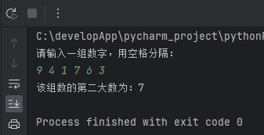
5、最大子段和问题： 给定n个整数（可能为负数）组成的序列a[1],a[2],a[3],…,a[n],求该序列如a[i]+a[i+1]+…+a[j]的子段和的最大值。当所给的整数均为负数时定义子段和为0，依此定义，所求的最优值为： Max{0,a[i]+a[i+1]+…+a[j]},1<=i<=j<=n 例如，当（a[1],a[2],a[3],a[4],a[5],a[6]）=(-20,11,-4,13,-5,-2)时，最大子段和为20（11,-4,13）。（使用蛮力算法和分治算法分别实现）
程序设计流程

1. 蛮力法（暴力枚举）
- 输入整数序列。
- 初始化最大和为 0。
- 使用两层循环枚举所有子段的起点 i 和终点 j。
- 计算子段 a [i] 到 a [j] 的和。
- 如果当前和大于最大和，则更新最大和。
- 所有子段遍历完成后，输出最大和。

2. 分治法（递归实现）
- 将数组从中间分成左、右两部分。
- 递归求左半部分最大子段和。
- 递归求右半部分最大子段和。
- 计算跨越中点的最大子段和。
- 最大子段和 = 左最大、右最大、跨中点最大 三者中的最大值。
- 如果最大值小于 0，返回 0，否则返回最大值。
源程序
# ========================
# 方法1：蛮力法
# ========================
def max_sub_brute(arr):
n = len(arr)
max_sum = 0
for i in range(n):
current_sum = 0
for j in range(i, n):
current_sum += arr[j]
if current_sum > max_sum:
max_sum = current_sum
return max_sum
# ========================
# 方法2：分治法（递归）
# ========================
def max_cross_sum(arr, left, mid, right):
# 左边最大
left_sum = -float('inf')
temp = 0
for i in range(mid, left-1, -1):
temp += arr[i]
left_sum = max(left_sum, temp)
# 右边最大
right_sum = -float('inf')
temp = 0
for i in range(mid+1, right+1):
temp += arr[i]
right_sum = max(right_sum, temp)
return left_sum + right_sum
def max_sub_divide(arr, left, right):
if left == right:
return max(0, arr[left])
mid = (left + right) // 2
l_max = max_sub_divide(arr, left, mid)
r_max = max_sub_divide(arr, mid+1, right)
c_max = max_cross_sum(arr, left, mid, right)
return max(l_max, r_max, c_max)
# ========================
# 主函数
# ========================
if __name__ == "__main__":
print("请输入整数序列，用空格分隔：")
a = list(map(int, input().split()))
res_brute = max_sub_brute(a)
res_divide = max_sub_divide(a, 0, len(a)-1)
print("蛮力法结果：", res_brute)
print("分治法结果：", res_divide)

结果截屏
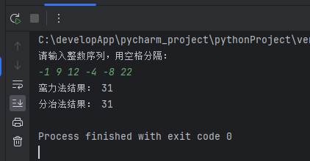
6、题目描述：平面上给定 n 个点的坐标，请求出距离最近的两个点之间的距离。
输入要求：第一行输入整数 n。接下来 n 行，每行输入两个实数，表示一个点的 x、y 坐标。
输出要求：输出最近点对距离，保留两位小数。
考查要点：分治法思想、平面点集处理。
程序设计流程
• 输入处理：同蛮力法，读取 n 和点集，将点集按 x 坐标排序（分治核心前提）。
• 递归函数定义：函数参数为排序后的点集，返回当前点集的最近点对距离。
• 递归终止条件：
- 点集大小 n ≤ 3 时，用蛮力法计算该子集的最近点对距离（基础子问题）。
• 拆分点集：找到点集的中点 mid，将点集分为左子集（x≤mid.x）和右子集（x≥mid.x）。
• 递归求解：分别递归计算左子集的最近距离 d1、右子集的最近距离 d2，取 d=min (d1,d2)。
• 处理跨分割线的点对：
- 筛选出距离分割线 x=mid.x 小于 d 的点，组成中间点集 strip，按 y 坐标排序。
- 枚举 strip 中的点对，仅比较每个点后最多 6 个点（分治优化结论，无需枚举所有），计算跨线点对的最小距离 d3。
• 确定当前点集最小距离：取 d=min (d, d3)，作为当前点集的最近点对距离返回。
• 输出结果：将最终结果保留两位小数输出。
源程序
import math
# 计算两点距离
def cal_distance(p1, p2):
return math.sqrt((p1[0]-p2[0])**2 + (p1[1]-p2[1])**2)
# 蛮力法处理小规模点集
def brute_force(points):
min_dist = float('inf')
n = len(points)
for i in range(n):
for j in range(i+1, n):
dist = cal_distance(points[i], points[j])
if dist < min_dist:
min_dist = dist
return min_dist
# 处理跨分割线的点集
def cross_strip(strip, d):
min_dist = d
strip.sort(key=lambda p: p[1]) # 按y坐标排序
n = len(strip)
# 每个点仅比较后6个点，分治优化
for i in range(n):
for j in range(i+1, n):
if strip[j][1] - strip[i][1] >= min_dist:
break
dist = cal_distance(strip[i], strip[j])
if dist < min_dist:
min_dist = dist
return min_dist
# 分治法主递归函数（点集已按x排序）
def nearest_pair_divide(points):
n = len(points)
# 终止条件：点集规模≤3，用蛮力法
if n <= 3:
return brute_force(points)
# 拆分点集
mid = n // 2
mid_point = points[mid]
left = points[:mid]
right = points[mid:]
# 递归求解左右子集
d1 = nearest_pair_divide(left)
d2 = nearest_pair_divide(right)
d = min(d1, d2)
# 筛选跨分割线的点集
strip = [p for p in points if abs(p[0] - mid_point[0]) < d]
# 计算跨线点对的最小距离
d3 = cross_strip(strip, d)
return min(d, d3)
# 主函数
if __name__ == "__main__":
n = int(input())
points = []
for _ in range(n):
x, y = map(float, input().split())
points.append((x, y))
points.sort(key=lambda p: p[0]) # 按x坐标排序
min_distance = nearest_pair_divide(points)
print("{0:.2f}".format(min_distance))
结果截屏
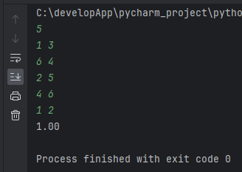
7、题目描述：有 n 个活动，每个活动有开始时间和结束时间。一个人在同一时间只能参加一个活动。请采用贪心算法选出最多数量的互不冲突活动。
输入要求：第一行输入整数 n。接下来 n 行，每行输入两个整数，分别表示活动开始时间和结束时间。
输出要求：输出最多可参加的活动数量。
考查要点：贪心策略、按结束时间排序。
程序设计流程
• 输入数据：输入活动总数 n，再输入每个活动的开始时间和结束时间。
• 贪心策略：按结束时间从小到大对所有活动进行排序（最优贪心策略）。
• 初始化：选取第一个结束的活动，计数为 1，记录它的结束时间。
• 遍历筛选：依次检查后续活动，若开始时间 ≥ 上一个选中活动的结束时间，则选中该活动。
• 更新计数：每选中一个活动，计数 + 1，并更新最后结束时间。
• 输出结果：输出最多能参加的活动数量。
源程序
def activity_select():
# 1. 输入活动数量
n = int(input())
activities = []
# 2. 输入每个活动的开始和结束时间
for i in range(n):
s, e = map(int, input().split())
activities.append((s, e))
# 3. 贪心核心：按结束时间升序排序
activities.sort(key=lambda x: x[1])
# 4. 选择第一个活动
count = 1
last_end = activities[0][1]
# 5. 遍历选择不冲突的活动
for i in range(1, n):
start, end = activities[i]
if start >= last_end:
count += 1
last_end = end
# 6. 输出最多活动数
print(count)
activity_select()
结果截屏
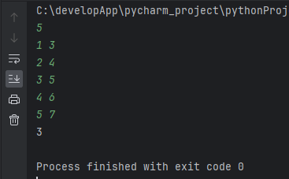

8、题目描述：有 n 件物品，每件物品有重量和价值，背包容量为 W。物品可以拆分，求装入背包的最大总价值。
输入要求：第一行输入两个整数 n 和 W。接下来 n 行，每行输入两个整数，分别表示物品重量和价值。
输出要求：输出最大总价值，可保留两位小数。
考查要点：贪心算法、单位价值排序。
程序设计流程
• 输入处理：第一行读入物品数量n和背包容量W；后续n行读入每件物品的重量和价值，存储为物品列表。
• 计算单位价值：对每件物品，计算单位重量价值 = 价值 / 重量，为后续排序做准备。
• 贪心排序：将所有物品按单位重量价值从高到低排序（核心贪心策略）。
• 初始化变量：设置总价值total_value = 0.0，剩余背包容量remaining_W = W。
• 遍历装包：依次遍历排序后的物品：
- 若物品重量 ≤ 剩余容量：将物品全部装入，总价值累加该物品价值，剩余容量减去该物品重量。
- 若物品重量 ＞ 剩余容量：拆分该物品，装入剩余容量对应的部分，总价值累加单位价值 × 剩余容量，剩余容量置 0，结束遍历。
• 输出结果：将最终总价值保留两位小数输出。
源程序
# 分数背包问题（贪心算法，物品可拆分）
def fractional_knapsack():
# 输入物品数量n和背包容量W
n, W = map(int, input().split())
items = []
# 输入n件物品的重量和价值，存储为(重量, 价值)
for _ in range(n):
weight, value = map(int, input().split())
items.append((weight, value))
# 按单位重量价值从高到低排序（核心贪心策略）
# 单位价值 = 价值/重量，排序依据为该值降序
items.sort(key=lambda x: x[1] / x[0], reverse=True)
total_value = 0.0 # 总价值初始化
remaining_W = W # 剩余背包容量初始化
# 依次装入物品
for weight, value in items:
if remaining_W <= 0:
break # 背包已满，结束
# 物品可全部装入
if weight <= remaining_W:
total_value += value
remaining_W -= weight
# 物品需拆分，装入剩余容量部分
else:
total_value += (value / weight) * remaining_W
remaining_W = 0 # 剩余容量用完
# 输出最大总价值，保留两位小数
print("{0:.2f}".format(total_value))
# 调用函数执行
fractional_knapsack()
结果截屏
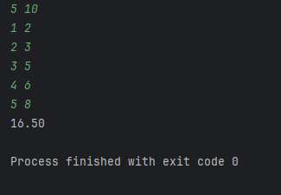
9、题目描述：一艘轮船载重量为 C，现有 n 个集装箱，每个集装箱有一个重量。请设计贪心算法，使装入轮船的集装箱数量最多。
输入要求：第一行输入两个整数 n 和 C。第二行输入 n 个整数，表示各集装箱重量。
输出要求：输出最多可装入的集装箱数量。
考查要点：贪心思想、按重量从小到大排序。
程序设计流程
• 输入数据
- 第一行输入两个整数：集装箱数量 n 和轮船载重量 C。
- 第二行输入 n 个整数，表示每个集装箱的重量。
• 排序
- 将集装箱重量列表进行升序排序（从小到大排列）。
- 贪心策略核心：优先装入重量最轻的集装箱，这样能在不耗尽载重的情况下，装入最多的数量。
• 累加装包
- 初始化累加重量 total_weight = 0 和计数 count = 0。
- 遍历排序后的重量列表：
  - 若当前集装箱重量 + 累计重量 ≤ 载重量 C：装入该集装箱。
  - 更新累计重量 total_weight 加上该集装箱重量。
  - 计数 count 加 1。
  - 若当前集装箱重量 + 累计重量 > 载重量 C：跳过该集装箱（及后续所有更重的）。
• 输出结果
- 遍历结束后，输出计数 count，即最多可装入的集装箱数量。
源程序
def load_container():
# 1. 输入处理
# 第一行：n个集装箱，载重C
n, C = map(int, input().split())
# 第二行：n个重量
weights = list(map(int, input().split()))
# 2. 贪心核心：按重量升序排序（优先装轻的）
weights.sort()
total_weight = 0 # 已装总重量
count = 0 # 已装数量
# 3. 遍历装包
for w in weights:
# 判断是否能装下
if total_weight + w <= C:
total_weight += w
count += 1
else:
# 装不下了，后续更重，直接break
break
# 4. 输出结果
print(count)
# 执行函数
load_container()
结果截屏
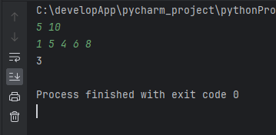
10、题目描述：给定 n 个权值，请构造哈夫曼树，输出其最小带权路径长度（WPL）。
输入要求：第一行输入整数 n。第二行输入 n 个正整数，表示权值。
输出要求：输出最小带权路径长度。
考查要点：贪心算法、优先队列、小根堆。
程序设计流程
具有最小带权路径长度的二叉树称为哈夫曼树（也称为最优树）
• 输入数据：输入权值个数 n，再输入 n 个权值。
• 初始化：将所有权值放入列表，用于每次选取最小两个值。
• 构建哈夫曼树：
- 每次从列表中取出两个最小的权值；
- 计算它们的和，将这个和累加到总 WPL；
- 将这个和放回列表，重复操作直到列表只剩一个数。
• 输出结果：输出累加得到的最小带权路径长度 WPL。
源程序
def huffman_wpl():
import heapq
n = int(input())
weights = list(map(int, input().split()))
# 构建最小堆（自动取最小值）
heapq.heapify(weights)
wpl = 0
# 每次合并两个最小权值
while len(weights) > 1:
# 取出两个最小
a = heapq.heappop(weights)
b = heapq.heappop(weights)
# 合并
s = a + b
wpl += s
heapq.heappush(weights, s)
print(wpl)
huffman_wpl()
结果截屏
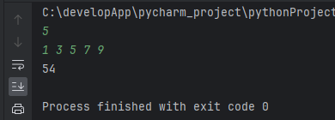
11、题目描述：给定若干区间 [l, r]，请用尽可能少的区间覆盖目标区间 [1, T]。
若无法覆盖，输出 -1。
输入要求：第一行输入两个整数 n 和 T。接下来 n 行，每行输入两个整数 l 和 r。
输出要求：若能覆盖，输出最少使用的区间数；否则输出 -1。
考查要点：贪心算法、区间选择策略。
程序设计流程
• 输入数据预处理
- 第一行输入区间总数 n 和目标终点 T。
- 接下来 n 行输入 n 个区间 [l, r]。
• 排序核心
- 将所有区间按左端点 l 从小到大排序。
- 若左端点相同，按右端点 r 从大到小排序（优先选长的）。
• 贪心选择
- 初始化：设置当前覆盖终点 current_end = 0，下一个覆盖终点 next_end = 0，计数器 count = 0，索引指针 i = 0。
- 循环：当 current_end < T 时：
  - 遍历找最远延伸：遍历所有左端点 l ≤ current_end 的区间，在这些区间中选出右端点 r 最大的那个，更新 next_end。
  - 判断失败：如果 next_end == current_end（说明没有新的区间能延伸覆盖范围），直接返回 -1。
  - 选中并计数：选择该最远区间，将 current_end 更新为 next_end，计数器 count 加 1。
  - 判断成功：如果 current_end ≥ T，跳出循环，覆盖成功。
• 输出结果
- 循环结束后，若 current_end ≥ T，输出计数器 count；否则输出 -1。
源程序
def min_intervals_to_cover(n, T, intervals):
# 按左端点排序
intervals.sort(key=lambda x: x[0])
count = 0
current_end = 1
i = 0
max_right = 0
while current_end <= T:
# 在所有左端点 <= current_end 的区间中，找最大的右端点
while i < n and intervals[i][0] <= current_end:
max_right = max(max_right, intervals[i][1])
i += 1
# 如果找不到能扩展的区间，说明有缺口
if max_right < current_end:
return -1
# 更新覆盖范围
current_end = max_right + 1 # 注意：因为是整数覆盖，覆盖到 max_right 后，下一个要覆盖的是 max_right + 1
count += 1
return count
if __name__ == "__main__":
n, T = map(int, input().split())
intervals = []
for _ in range(n):
l, r = map(int, input().split())
intervals.append((l, r))
result = min_intervals_to_cover(n, T, intervals)
print(result)

结果截屏
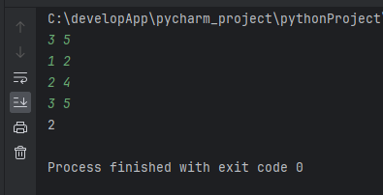
12、题目描述：给定一个长度为 n 的整数序列，若存在 i < j 且 a[i] > a[j]，则称 (a[i], a[j]) 为一个逆序对。请使用分治法统计序列中的逆序对总数。
输入要求：第一行输入整数 n。第二行输入 n 个整数，表示序列元素。
输出要求：输出该序列中的逆序对总数。
考查要点：分治法思想、归并排序应用、跨区间逆序对统计。
程序设计流程
- 输入数据：输入序列长度 n 和整数序列。
- 分治思想：
  - 将数组从中间分成左、右两部分。
  - 递归统计左半部分的逆序对。
  - 递归统计右半部分的逆序对。
- 归并统计：
  - 在归并两个有序子数组时，统计跨越左右区间的逆序对。
  - 若左指针元素 > 右指针元素，则左指针及其后面所有元素都与右指针构成逆序对。
- 累加结果：总逆序对 = 左 + 右 + 跨区间。
- 输出总数。
源程序
# 分治法 + 归并排序 统计逆序对
def merge(arr, temp, left, mid, right):
i = left # 左区间起点
j = mid + 1 # 右区间起点
k = left # 临时数组下标
count = 0 # 本次归并的逆序对数量
while i <= mid and j <= right:
if arr[i] <= arr[j]:
temp[k] = arr[i]
i += 1
else:
# 出现逆序对：arr[i] > arr[j]
temp[k] = arr[j]
# 左区间剩下的所有数都比 arr[j] 大
count += mid - i + 1
j += 1
k += 1
# 复制剩余元素
while i <= mid:
temp[k] = arr[i]
i += 1
k += 1
while j <= right:
temp[k] = arr[j]
j += 1
k += 1
# 拷贝回原数组
for idx in range(left, right + 1):
arr[idx] = temp[idx]
return count
def merge_sort(arr, temp, left, right):
count = 0
if left < right:
mid = (left + right) // 2
# 统计左边
count += merge_sort(arr, temp, left, mid)
# 统计右边
count += merge_sort(arr, temp, mid + 1, right)
# 统计跨区间 + 归并
count += merge(arr, temp, left, mid, right)
return count
# 主函数
if __name__ == "__main__":
n = int(input())
a = list(map(int, input().split()))
temp = [0] * n
result = merge_sort(a, temp, 0, n - 1)
print(result)
结果截屏
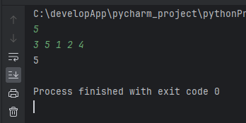
13、题目描述：给定一个无序整数数组，请使用分治思想求出数组中第 k 小的元素。
输入要求：第一行输入两个整数 n 和 k。第二行输入 n 个整数。
输出要求：输出第 k 小的元素。
考查要点：分治法思想、快速选择算法、递归划分。
程序设计流程
• 输入处理：第一行读入数组长度n和目标第k小，第二行读入无序整数数组；注意第 k 小对应数组升序后的第 k-1 个下标（Python 下标从 0 开始）。
• 分治核心函数定义：函数参数为待处理数组、左边界left、右边界right、目标下标target（即 k-1），返回第 k 小元素。
• 递归终止条件：当left == right时，子数组仅有一个元素，即为目标元素，直接返回。
• 划分操作（Partition）：
- 选取基准值（如区间最后一个元素），遍历区间将小于等于基准值的元素移到左侧，大于基准值的移到右侧。
- 确定基准值最终的下标pivot_idx，此时基准值是数组中第pivot_idx+1小的元素。
• 分治递归：
- 若pivot_idx == target：基准值即为第 k 小元素，直接返回。
- 若pivot_idx > target：目标元素在左子区间，递归处理[left, pivot_idx-1]。
- 若pivot_idx < target：目标元素在右子区间，递归处理[pivot_idx+1, right]。
• 主函数调用与输出：调用分治函数，传入初始边界0和n-1，输出返回的第 k 小元素。
源程序
# 划分操作：返回基准值最终下标，将数组分为左小右大
def partition(nums, left, right):
# 选取区间最后一个元素作为基准值
pivot = nums[right]
# i为小于等于基准值区域的最后一个下标
i = left - 1
for j in range(left, right):
if nums[j] <= pivot:
i += 1
# 交换到左侧区域
nums[i], nums[j] = nums[j], nums[i]
# 将基准值放到正确位置（i+1）
nums[i+1], nums[right] = nums[right], nums[i+1]
return i + 1
# 分治求第k小：target为k-1（下标）
def find_kth_smallest(nums, left, right, target):
# 终止条件：子数组只有一个元素
if left == right:
return nums[left]
# 划分得到基准值下标
pivot_idx = partition(nums, left, right)
# 基准值就是目标元素
if pivot_idx == target:
return nums[pivot_idx]
# 目标在左子区间，递归左半部分
elif pivot_idx > target:
return find_kth_smallest(nums, left, pivot_idx - 1, target)
# 目标在右子区间，递归右半部分
else:
return find_kth_smallest(nums, pivot_idx + 1, right, target)
# 主函数处理输入输出
if __name__ == "__main__":
# 输入n和k
n, k = map(int, input().split())
# 输入无序数组
nums = list(map(int, input().split()))
# 第k小对应下标k-1
target_idx = k - 1
# 调用分治函数
result = find_kth_smallest(nums, 0, n - 1, target_idx)
# 输出结果
print(result)
结果截屏
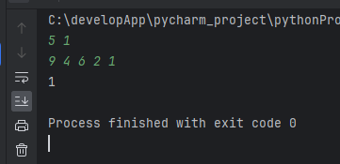
14、题目描述：现有若干种面值的硬币，分别为 100 元、50 元、20 元、10 元、5 元、1 元。给定一个金额 N，请使用贪心算法求出找零所需的最少硬币张数。
输入要求：输入一个整数 N，表示待找零金额。
输出要求：输出最少硬币（纸币）数量。
考查要点：贪心策略、局部最优选择、货币找零问题。
程序设计流程
• 输入处理：读取待找零的整数金额N。
• 定义面值序列：按从大到小顺序定义硬币面值[100,50,20,10,5,1]（贪心核心：优先选大面值）。
• 初始化变量：设置硬币总张数count = 0，剩余待找零金额remain = N。
• 贪心找零遍历：依次遍历每个面值的硬币：
- 计算当前面值硬币可使用的张数：num = remain // 面值（整数除法，取最大可用张数）。
- 总张数累加该值：count += num。
- 更新剩余金额：remain = remain % 面值（取余得到扣除当前面值后的剩余金额）。
- 若剩余金额为 0，直接终止遍历（无需继续处理更小面值）。
• 输出结果：遍历结束后，输出总张数count。
源程序
def min_coin_change():
# 输入待找零金额
N = int(input())
# 贪心核心：按面值从大到小排序
coins = [100, 50, 20, 10, 5, 1]
count = 0 # 记录硬币总张数
remain = N # 剩余待找零金额
for coin in coins:
if remain == 0:
break # 剩余金额为0，提前结束
# 计算当前面值最多可用张数
num = remain // coin
count += num
# 更新剩余金额
remain = remain % coin
# 输出最少张数
print(count)
# 调用执行
min_coin_change()
结果截屏
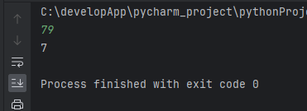
15、题目描述：在一条公路上有若干个村庄，其位置用一组从小到大排列的整数表示。现要建设若干基站，每个基站可覆盖其左右距离不超过 R 的区域。请设计贪心算法，求覆盖所有村庄所需的最少基站数。
输入要求：第一行输入两个整数 n 和 R。第二行输入 n 个整数，表示村庄位置（已按从小到大排序）。
输出要求：输出最少基站数。
考查要点：贪心思想、区间覆盖、局部最优策略设计。
程序设计流程
• 输入数据：输入村庄数 n、覆盖半径 R，以及已排序的村庄位置数组。
• 初始化：从第一个村庄开始，记录当前还没被覆盖的最左村庄。
• 贪心放置基站：
- 在当前未覆盖村庄 + R 的位置放一个基站（这样能覆盖最右）。
- 统计所有被这个基站覆盖的村庄。
- 移动到下一个未覆盖的村庄。
• 计数：每放一个基站，数量 +1。
• 输出总数
源程序
def min_stations():
# 输入
n, R = map(int, input().split())
villages = list(map(int, input().split()))
count = 0 # 基站数量
i = 0 # 当前未覆盖的第一个村庄
while i < n:
count += 1
# 当前未覆盖村庄的位置
current = villages[i]
# 基站放在 current + R 处（贪心最优）
station = current + R
# 跳过所有被这个基站覆盖的村庄
while i < n and villages[i] <= station + R:
i += 1
print(count)
min_stations()
结果截屏
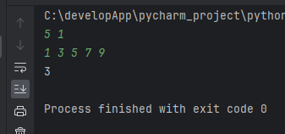

四、实验结果分析以及出现问题

